

2021年4月15日

宮城県仙台市に新規出店
店内のウイスキー、スピリッツ1,000種類以上が試飲できる
「リカーマウンテン国分町店」
2021年4月26日OPEN！
https://likaman.co.jp/special/kokubuncho/


全国で180店舗の店舗展開を行う酒専門小売チェーン 株式会社リカーマウンテン(本社：京都市)は2021年4月26日(月)PM12時、宮城県仙台市に酒専門店「リカーマウンテン国分町店」をOPENいたします。

この店舗は希少なウイスキーや高額シャンパン、ワインが充実。限定商品や現存数の少ないオールドボトルも多数品揃えいたします。また、店内のウイスキー、スピリッツ約1,000種類が10mlから有料試飲でき、気になる商品を少量単位でお試しいただけます。

なお、OPEN当日には「ウイスキー福袋」や「シャンパーニュ福袋」などの特別企画に加え、OPENセールとして魅力ある商品を多数ご用意いたします。また、界隈の飲食店様には、お酒1本から即時配達いたします。豊富な品揃えとサービスで皆さまのご来店、ご用命を心よりお待ちしております。

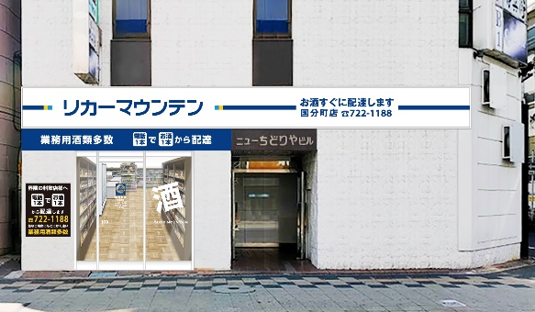
『リカーマウンテン国分町店』
〒980-0803
宮城県仙台市青葉区国分町2丁目12-30
ニュー千鳥屋ビル1階
Tel ：022-722-1188
Fax：022-722-1189
営業時間：PM12:00～PM8:00
年中無休
※新型コロナウイルスの感染状況により変更する可能性があります

▼店舗の最新情報はこちらから
公式HP ：https://likaman.co.jp/special/kokubuncho/
Facebook：https://www.facebook.com/likaman.kokubuncho/
Instagram：https://www.instagram.com/likaman_kokubuncho/

【会社概要】
会社名：株式会社リカーマウンテン
代表者：代表取締役 伊藤 啓
所在地：京都市下京区四条通高倉西入立売西82 京都恒和ビル4F
TEL：075-213-8200
FAX：075-213-8250
URL:http://www.likaman.co.jp/

【本件に関するお問い合わせ先】
株式会社リカーマウンテン
広報担当：今井 祥午
TEL ：075-251-2555
FAX：075-213-8250
E-Mail：imai@likaman.co.jp
※受付時間は平日9:00～18:00

